1. **Do sešitu si napiš nadpis EASTER (Velikonoce), nakresli podobné obrázky a ke každému napiš příslušné slovíčko. Nebo můžeš tabulku s obrázky vystřihnout a do sešitu nalepit.**

|  |  |  |  |
| --- | --- | --- | --- |
| Opavské Slezsko - Senioři | easter egg | Košík kulatý střední | Proutěné zboží | Košíkárna.cz | basket |
| Fototapeta Velikonoční zajíček téma obrázek 6 • Pixers® • Žijeme pro změnu | bunny | instance tunel Důvody kočičky ve váze - stephenkarr.com | kittens |
| Kuřátko emoji klipart. Zdarma ke stažení transparentní .PNG | Creazilla | chick | Cute Sheep Lamb Clipart Images | High-res Premium Images | sheep |
| Velikonoční koledy a říkadla | Rádio Junior | stick | Narcis Žlutá Květina - Vektorová grafika zdarma na Pixabay | daffodil |
| 32 Best Velikonoční mazanec ideas | mazanec, velikonoční recepty, jídlo | hot cross bun | Zajíček s kytičkou [3535] : ČOKOLÁDOVÉ PRALINKY Z BELGICKÉ ČOKOLÁDY | chocolate |

1. **Vybarvi vajíčka.**

|  |  |  |
| --- | --- | --- |
| Velikonoční vajíčka a kraslice - Předškoláci - omalovánky, pracovní listy »  Předškoláci - omalovánky, pracovní listy | Creative, Symbols, Art | Velikonoční vajíčka a kraslice - Předškoláci - omalovánky, pracovní listy »  Předškoláci - omalovánky, pracovní listy | Velikonoční vajíčka a kraslice - Předškoláci - omalovánky, pracovní listy »  Předškoláci - omalovánky, pracovní listy |
| red, yellow and green | blue, pink and orange | purple, brown and white |

1. **Připoj obrázek ke slovíčku.**

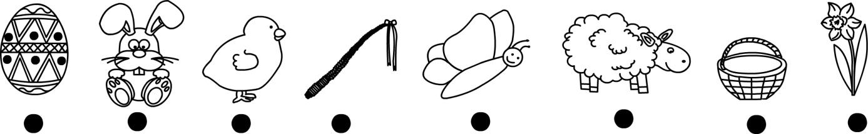

|  |  |  |  |  |  |  |  |
| --- | --- | --- | --- | --- | --- | --- | --- |
| bunny | chick | stick | egg | sheep | basket | butterfly | daffodil |

1. 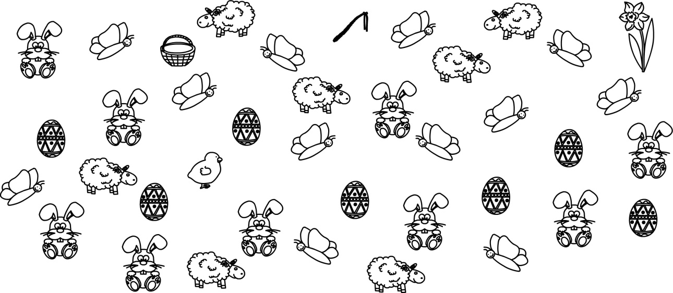**Doplň slovem, kolik věcí je na obrázku.**

